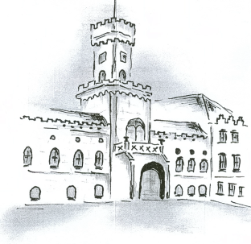
Domov pro seniory Sokolnice, příspěvková organizace,

Zámecká 57, 664 52 Sokolnice
IČO: 00209392
Zápis v obchodním rejstříku u Krajského soudu v Brně, oddíl Pr. vložka 1261
______________________________________________________________________________

Výběrové řízení

Domov pro seniory Sokolnice, příspěvková organizace, vyhlašuje výběrové řízení na pozici

Sociální pracovník

Místo výkonu práce: Zámecká 57, Sokolnice 664 52
Pracovní úvazek: 40 hod
Platové zařazení: 10. platová třída
Předpokládaný termín nástupu: 01. 11. 2020

Předpoklady:

- vyšší odborná škola nebo vysoká škola sociálního zaměření
- bezúhonnost
- spolehlivost
- zdravotní způsobilost

Písemná žádost uchazeče musí obsahovat:

- jméno, příjmení, titul
- datum a místo narození
- datum a podpis uchazeče

K žádosti uchazeč předloží:

Kopie dokladu o nejvyšším dosaženém vzdělání, platný výpis z trestního rejstříku, životopis s uvedením kontaktních údajů, souhlas se zpracováním osobních údajů ve smyslu zákona č.101/2000 Sb., o ochraně osobních údajů (dále jen „zákon o ochraně osobních údajů“) a GDPR (obecné nařízení Evropského parlamentu a Rady 2016/679 o ochraně osobních údajů)

Harmonogram výběru uchazeče

1. kolo: hodnocení písemných nabídek hodnotící komisí
2. kolo: osobní pohovory s vybranými uchazeči

Lhůta pro podání nabídek do 1. kola končí 30.9.2020

Bližší informace na telefonním čísle 544 423 151 p. Kopečková

MVDr. Petr Nováček
ředitel

